** YAYASAN**

**MIFTAHUL MUBTADIIN AS SHOLIHIN**

Akte Notaris: Abdur Rahman, SH,M.Kn

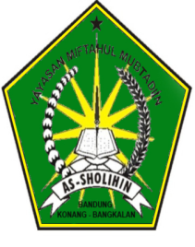 **MTs. BAHRUS SHOLIHIN**

Sekretariat. Jl. KH. Moh. Syarim Krasaan Bandung

Kec. Konang Kab. Bangkalan